Муниципальное автономное дошкольное образовательное учреждение
Детский сад № 101

Лепбук «Детям о Великой Отечественной войне»
для детей подготовительной к школе группы.

выполнила воспитатель

Любимцева Светлана Сергеевна

Тюмень

Проблема: современные дети не знают, что такое война. Поэтому важно рассказать им о войне 1941-1945 г. г.
Тип проекта: по методу – информационно - исследовательский; Тематическая папка- лэпбук «Детям о Великой Отечественной войне»; творческий; групповой; долгосрочный.
Актуальность:
Патриотическое чувство не возникает само по себе. Это результат длительного, целенаправленного воспитательного воздействия на человека, начиная с самого детства. В связи с этим проблема нравственно–патриотического воспитания детей дошкольного возраста становится одной из актуальных.
В результате систематической, целенаправленной воспитательной работы у детей могут быть сформированы элементы гражданственности и патриотизма.
Нельзя быть патриотом, не чувствуя личной связи с Родиной, не зная, как любили, берегли и защищали ее наши предки, наши отцы и деды.
Не следует также забывать, что война является одним из наиболее важных исторических опытов и практик в формировании, воспроизводстве, воспитании и восприятии настоящего мужчины. Образ воина остается одним из ключевых символов мужественности. Особенно важно это для мальчиков в период взросления. Для нормального развития мальчикам необходимо, чтобы смутный образ настоящего мужчины постепенно становился реальностью, находя свое воплощение в конкретных людях. Причем очень важно, чтобы герои были своими, легко узнаваемыми, близкими. Тогда мальчикам легче соотнести их с собой, легче на них равняться.
Лэпбук :
-информативен;
-поли - функционален: способствует развитию творчества, воображения.
-пригоден к использованию одновременно группой детей (в том числе с участием взрослого как играющего партнера);
-обладает дидактическими свойствами
-его структура и содержание доступно детям дошкольного возраста;
-обеспечивает игровую, познавательную, исследовательскую и творческую активность всех воспитанников.
Цели лэпбука:
1. Развитие у детей нравственно – патриотических чувств.
2. Вызвать интерес к военной истории нашей Родины, армии, народа.
3. Воспитание уважения к защитникам Родины на основе ярких впечатлений, конкретных исторических фактов, доступных детям и вызывающие у них сильные эмоции, гордость за свой народ, любовь к Родине;
Задачи:
1. Формировать гражданственность, чувство любви к Родине на основе изучения военной истории Отечества, чувства уважения и благодарности к подвигу соотечественников в годы Великой Отечественной войны;
2. Обогащать и развивать словарный запас детей, речь, мышление.
3. Воспитывать чувство гордости за свой народ, армию, желание защищать свою Родину.
Лепбук «Детям о Великой Отечественной войне» состоит из заданий:
1. Города – герои.
Задачи: Познакомить детей с городами – героями.
Расширять знания детей об окружающем.
Воспитывать гордость за народ, одержавший победу в войне.
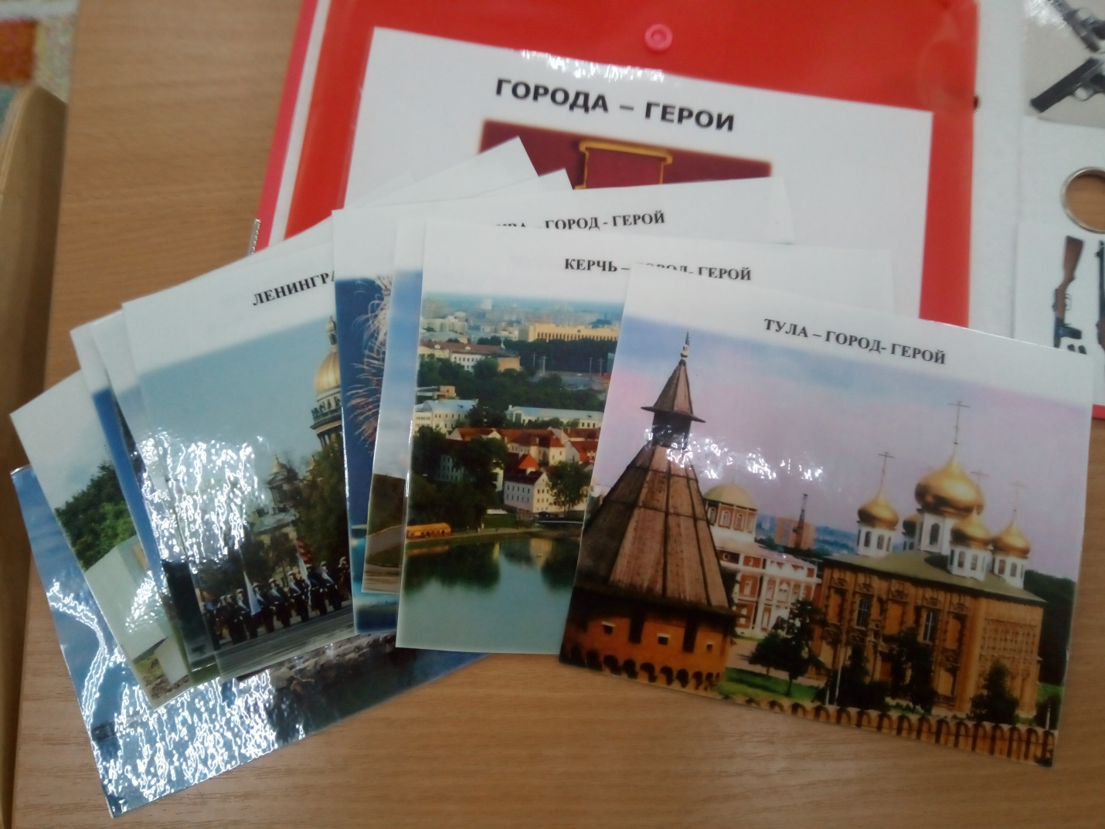
2. Пионеры - герои.
Задачи: Дать детям представления о детях, принимавших участие в борьбе с немецкими захватчиками.
Прививать детям чувство патриотизма и любви к Родине.
Воспитывать смелость и силу духа.
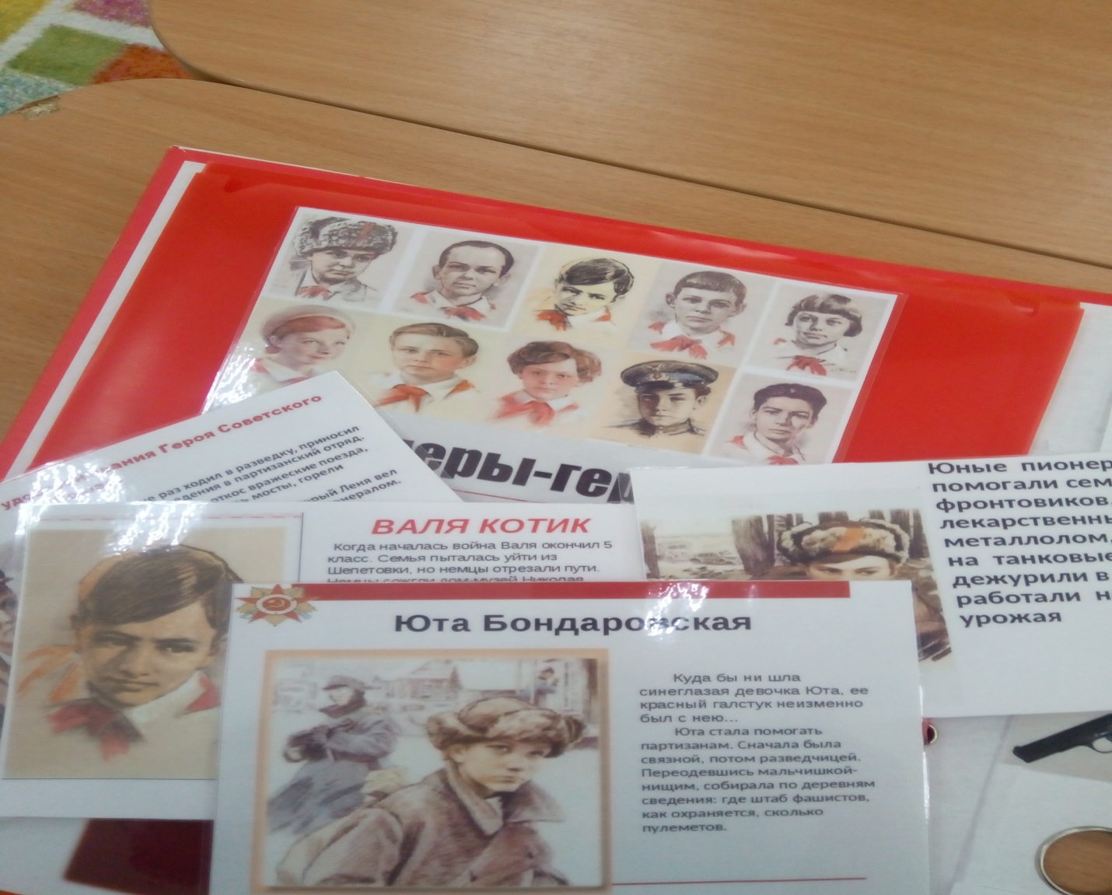
3. Стихи о войне.
Задачи: Познакомить детей со стихотворениями детских писателей о войне.
Помочь запомнить содержание текстов
Воспитывать интерес к художественной литературе.
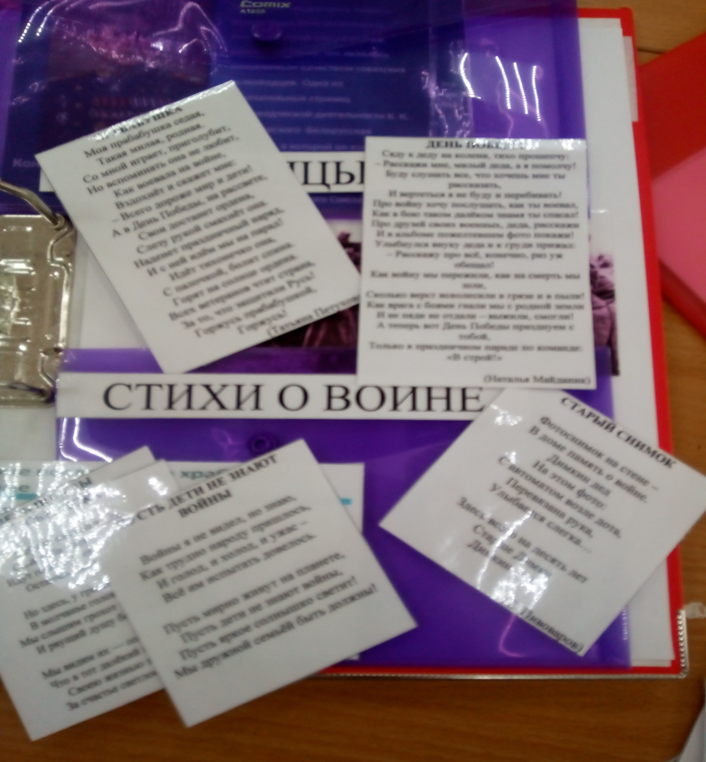
4. Полководцы ВОВ.
Задачи: Познакомить детей с полководцами Великой Отечественной войны.
Дать представления о том, в каких сражениях они участвовали.
Воспитывать гордость за своих героев.
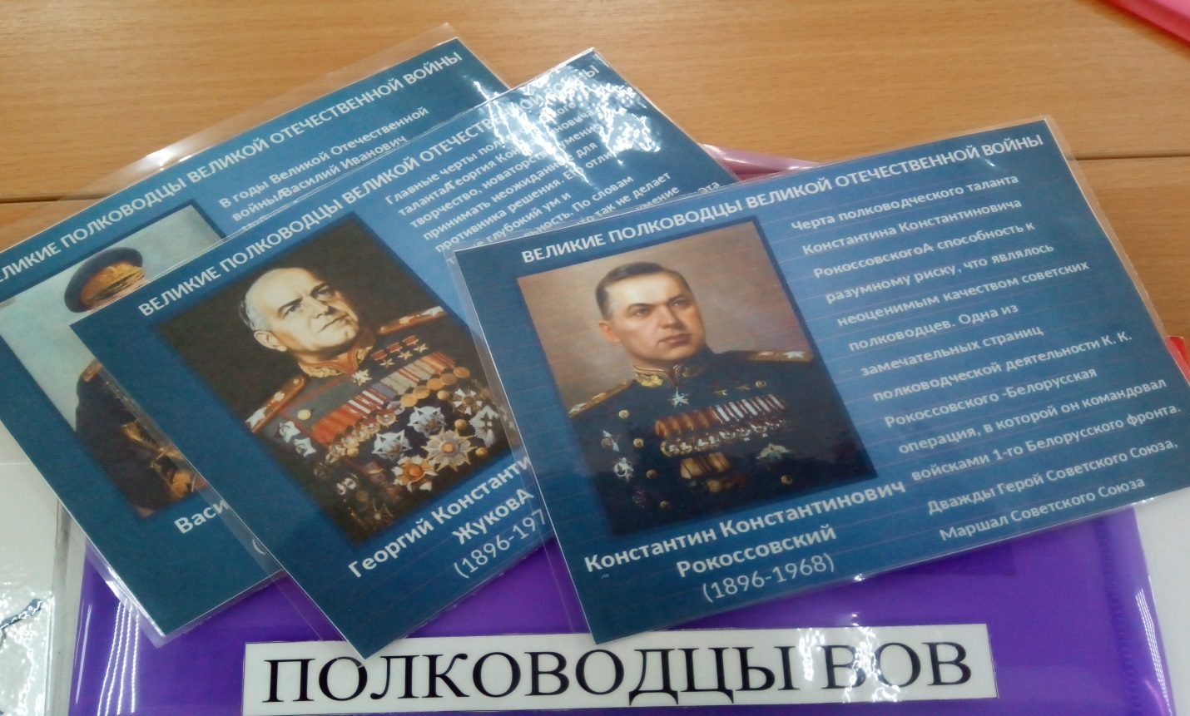
5. Дидактическая игра «Собери картинку»
Задачи: Упражнять в выкладывании изображения из деталей.
Развивать мышление и внимание.
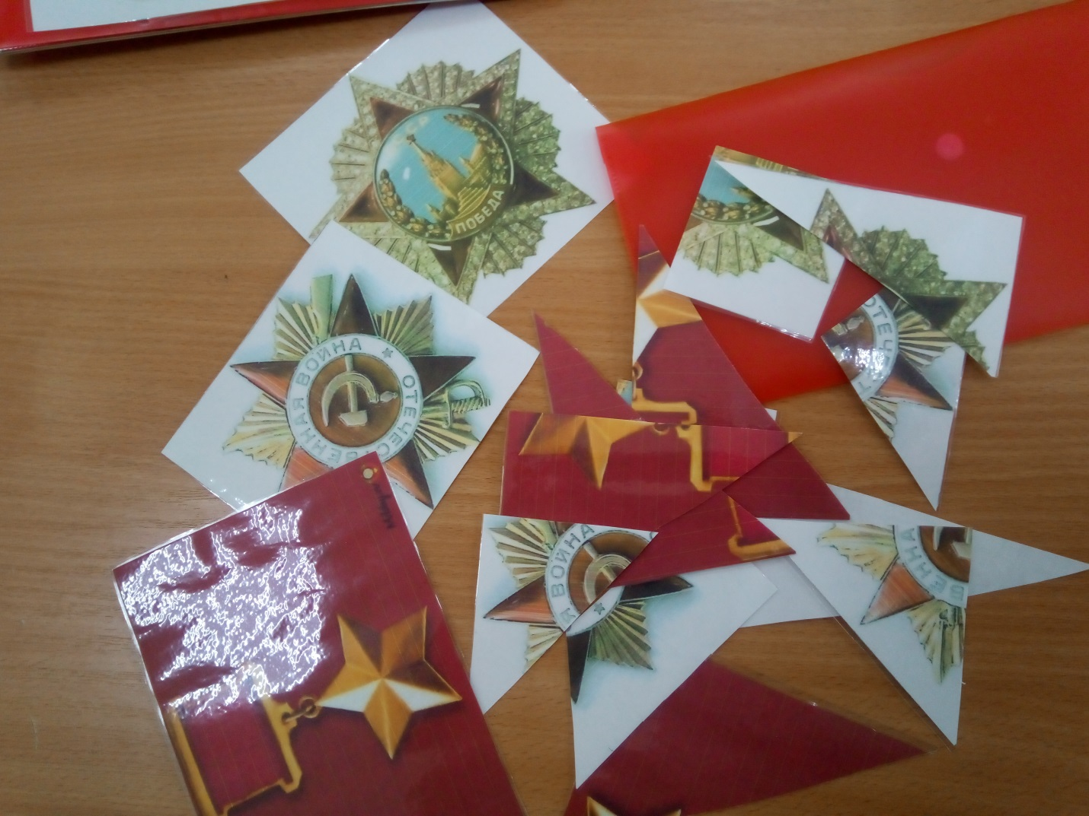
6. Пословицы и поговорки о смелости и героизме.
Задачи: Знакомить детей с пословицами и поговорками о смелости.
Объяснить детям их смысл.
Воспитывать храбрость и веру в свои силы.
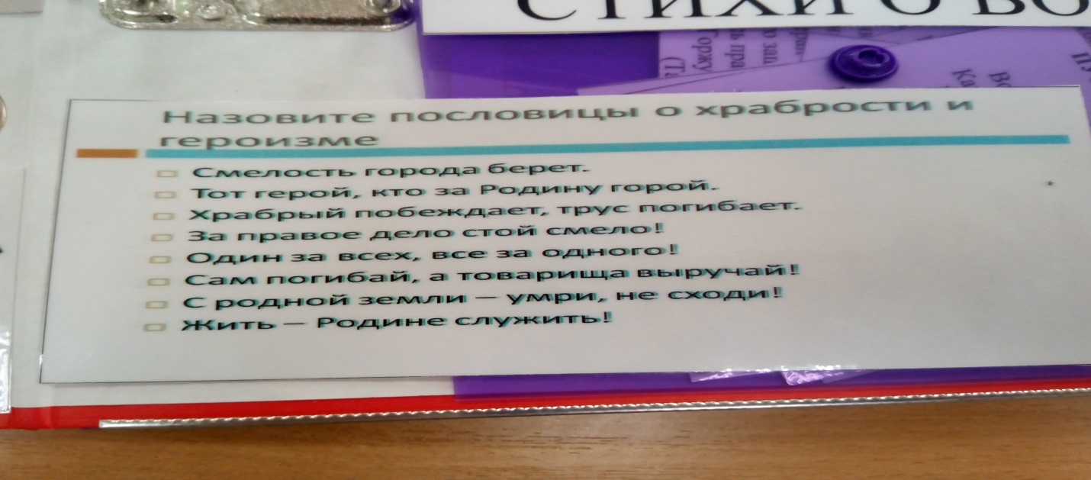
7. Ордена и медали времен ВОВ
Задачи: Дать детям представление о том, что за подвиги в войне героев награждали.
Воспитывать патриотизм.
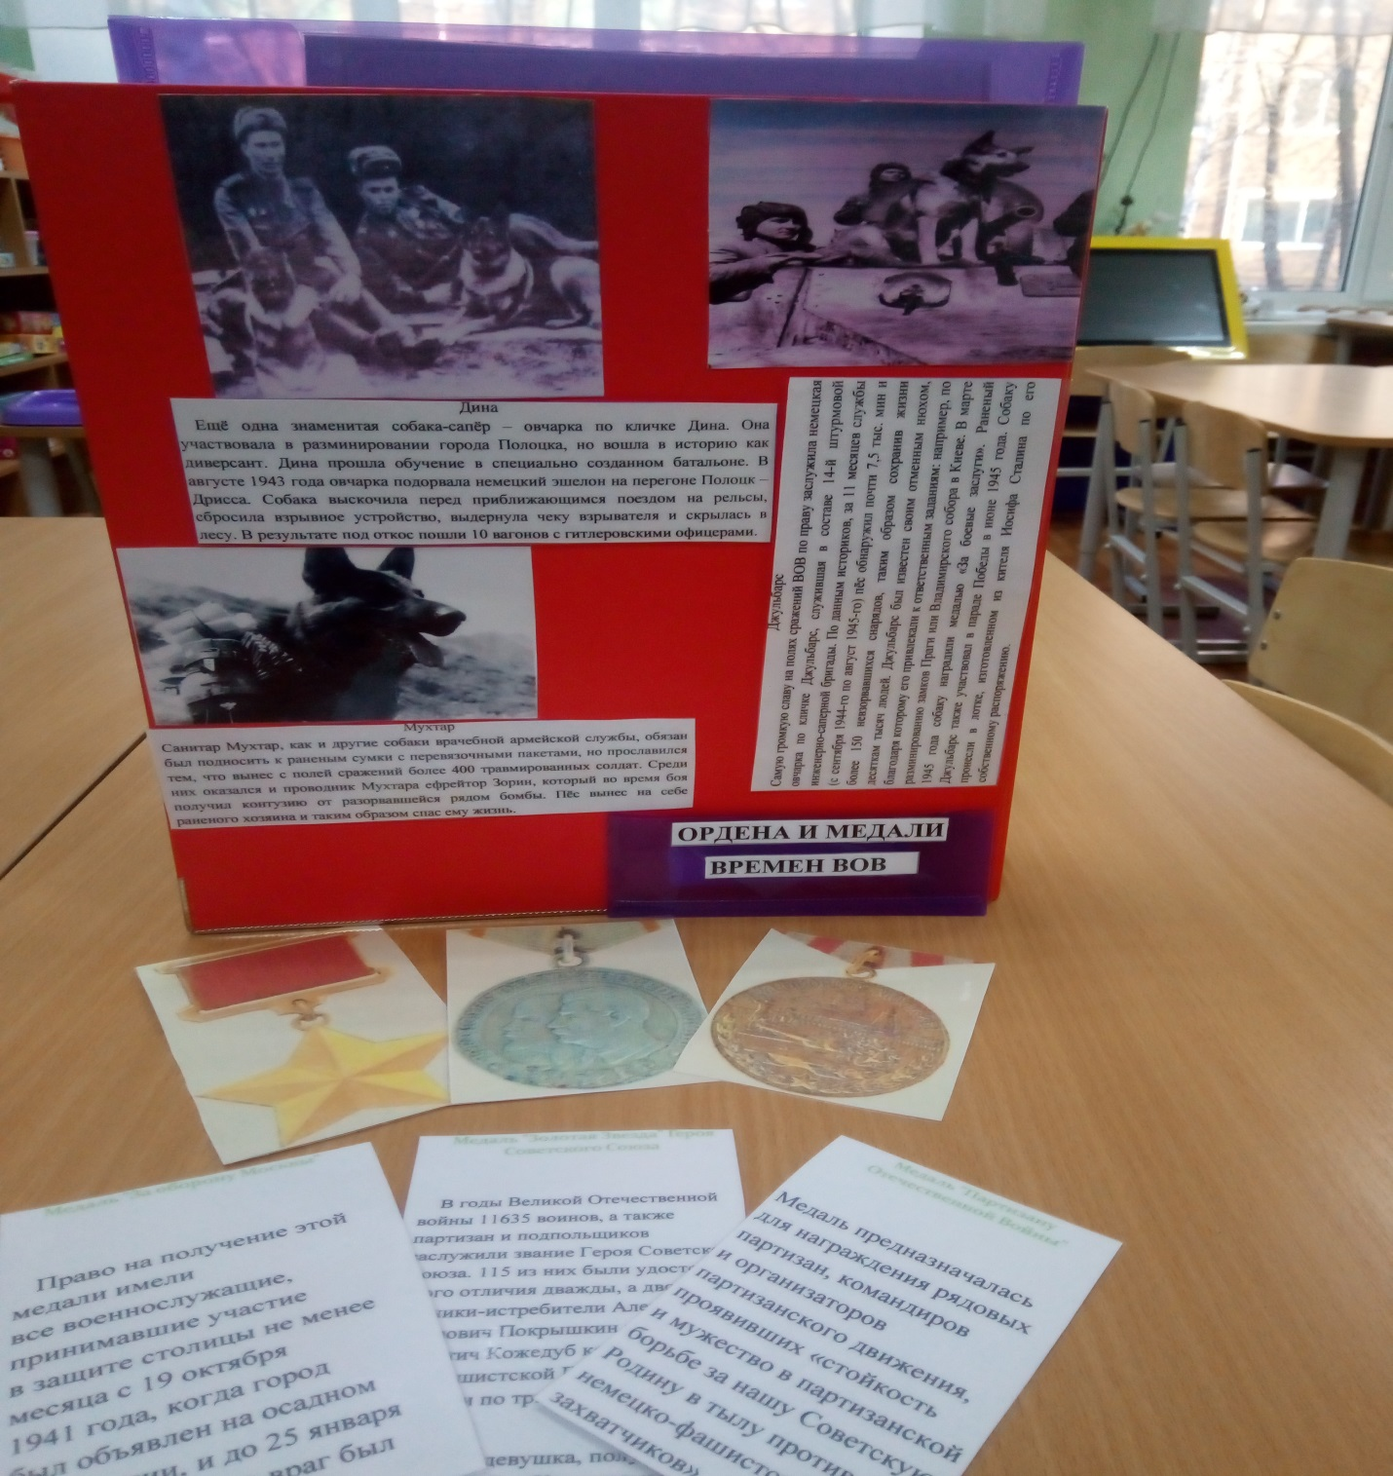
8. Лабиринты. (Задания для развития внимания и мышления)
Задачи: Развивать логическое мышление
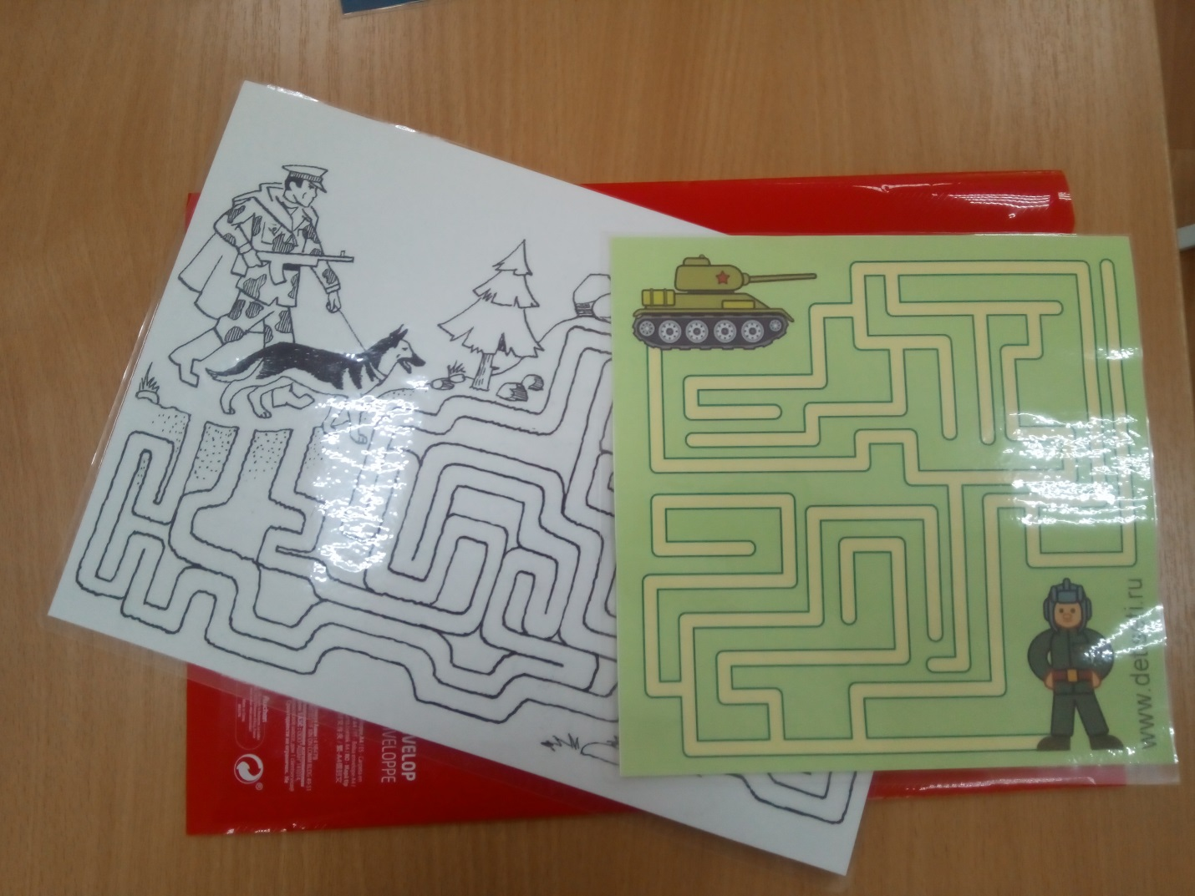
9.Игра «Лото- военная техника».
Военная техника: на суше, в воде, в воздухе;
Цель: совершенствовать ориентировку в пространстве; умение называть сухопутный, воздушный и морской транспорт.
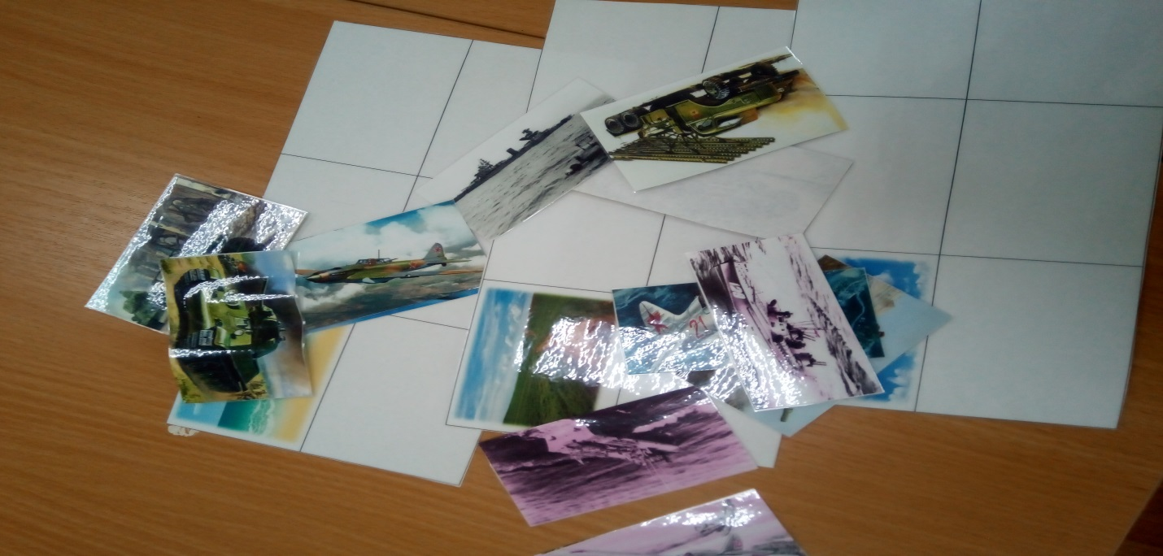
10. «Четвероногие герои ВОВ» (с описанием их героических поступках).
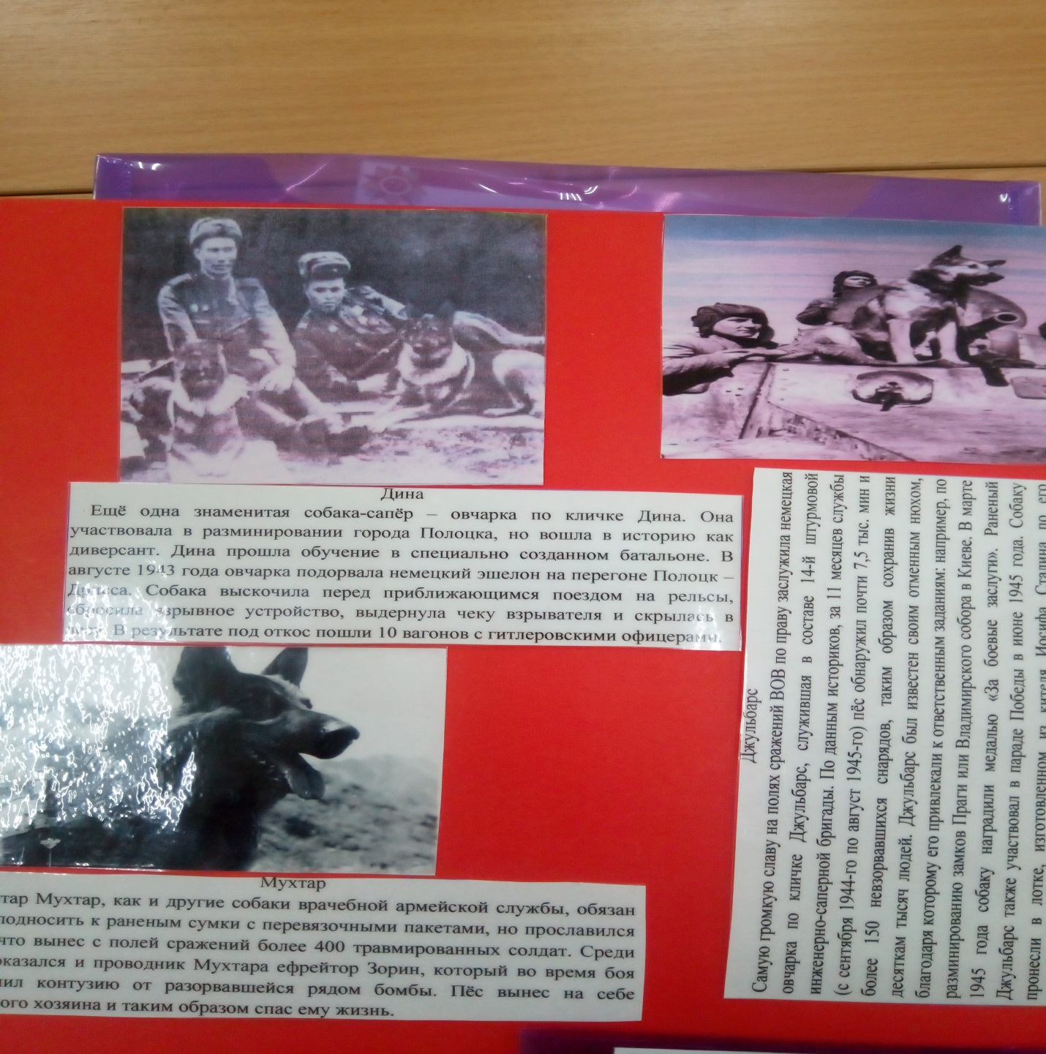
11. Рода войск в годы ВОВ 1941-1945гг.
